Opis Przedmiotu Zamówienia (OPZ)

- Przedmiot zamówienia.
Przedmiotem zamówienia jest dostawa i montaż tapet w pomieszczeniach i na korytarzach
w budynku Ministerstwa Rozwoju i Technologii przy pl. Trzech Krzyży 3/5 w Warszawie.
Zakres przedmiotu zamówienia obejmuje:
- Tapetowanie ścian, bez przygotowania podłoża.
- Tapetowanie ścian, z przygotowaniem podłoża.
W zakres przedmiotu zamówienia wchodzi:
- dostawa tapet zgodnych ze specyfikacją techniczną, odpowiadających istniejącej aranżacji pomieszczeń i przestrzeni ogólnodostępnych w budynku Zamawiającego,
- montaż tapet na ścianach – maksymalna wysokość ścian przeznaczonych do tapetowania wynosi ok. 4,10 m,
- w zależności od rodzaju i jakości / stanu technicznego istniejącego podłoża ścian – przygotowanie podłoża pod tapetowanie, poprzez m.in.:
- usunięcie istniejących warstw farby i tynków,
- naprawę spękań, nierówności ścian, wykonanie nowych tynków,
- gruntowanie ścian.
Zlecenia na wykonanie prac będą udzielane Wykonawcy sukcesywnie, do wyczerpania środków finansowych przeznaczonych na realizację przedmiotu zamówienia lub do upłynięcia terminu obowiązywania umowy.
- Specyfikacja techniczna przedmiotu zamówienia.
Przedmiot zamówienia obejmuje dostawę i montaż tapet BRUSHED STEEL w kolorystyce 021, 022 i 028.

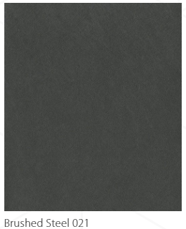 | 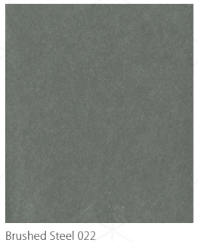 | 
Zamawiający zastrzega sobie możliwość zmiany kolorystyki tapet, w ramach aktualnej palety barw producenta dla kolekcji tapet BRUSHED STEEL.
Specyfikacja techniczna tapet:

Waga całkowita | 400 g/m²
Waga winylu | 310 g/m²
Rodzaj podłoża | tekstylne nietkane
Odporność na działanie światła  BS EN ISO 105-B02 | 7/8
Wytrzymałość względem rozciągania | MD 40 N/cm
TD 30 N/cm
Wytrzymałość względem rozerwania | 4500 mN
Zmywanie | tak
Odporność na plamy | wg normy ASTM D-1308-1987 odporny na czasowe zabrudzenia olejem, tłuszczem, łagodnymi kwasami i zasadami
Klasyfikacja ogniowa Euro klasa (EN13501-1:2007) B-s2, d0
Odporność mikrobiologiczna ochrona przeciwbakteryjna, zapobiegająca
rozwojowi grzybów i pleśni na powierzchni
okleiny, a także bakterii typu MRSA

- Informacje szczegółowe i wymagania dotyczące zamówienia.
- Wykonawca zapewnia wszelkie materiały niezbędne do kompleksowej realizacji zamówienia, w tym tapety, środki gruntujące oraz klejące, posiadające stosowne atesty/certyfikaty dopuszczające ich stosowanie w budownictwie.
- Przed przystąpieniem do realizacji przedmiotu zamówienia Wykonawca zobowiązany jest do dokonania szczegółowych obmiarów pomieszczeń z natury i uzgodnień montażowych z Zamawiającym.
- Wykonawca jest zobowiązany do przestrzegania obowiązujących przepisów BHP
i ppoż. oraz zabezpieczenia terenu wykonywanych prac w okresie realizacji przedmiotowego zamówienia, aż do zakończenia i odbioru prac.
- Prace będą realizowane w czynnym budynku, w którym funkcjonuje urząd
- z zastrzeżeniem potrzeby zorganizowania prac w taki sposób, że roboty głośne, generujące ewentualne uciążliwe zapachy lub zapylenie będą prowadzone wyłącznie od godziny 17:00 do godziny 7:00 dnia następnego, oraz przez całą dobę w dni wolne od pracy urzędu – z uwzględnieniem sąsiedztwa pobliskich nieruchomości przeznaczonych na cele mieszkaniowe i wymogów przestrzegania ciszy nocnej.
- Wykonawca zobowiązany jest do utrzymania porządku w miejscu wykonywania prac
i wokół tego miejsca, a po zakończeniu realizacji - do sprzątnięcia obszaru, na którym wykonywana była praca, a także do naprawy ewentualnych uszkodzeń spowodowanych przez Wykonawcę w trakcie wykonywania prac.

- Termin wykonania zamówienia.
Do 20 dni kalendarzowych od daty udzielenia poszczególnego zlecenia.
- Płatność za zrealizowanie zamówienie.
100 % po realizacji i odbiorze końcowym zamówienia bez zastrzeżeń.

